Intitulé de l’item (ou des items) évalué(s)
Compétences  Domaines du  programme | Rechercher, extraire et organiser l’information utile | Réaliser, manipuler, mesurer, calculer, appliquer des consignes | Raisonner, argumenter, pratiquer une démarche expérimentale ou technologique, démontrer | Présenter la démarche suivie, les résultats obtenus, communiquer à l’aide d’un langage adapté
Organisation et gestion de données
Nombres et calculs
Géométrie
Grandeurs et mesures

Énoncé de la situation d’évaluation
Exercice 1
Dans un petit avion, on charge les bagages des passagers dans la soute.
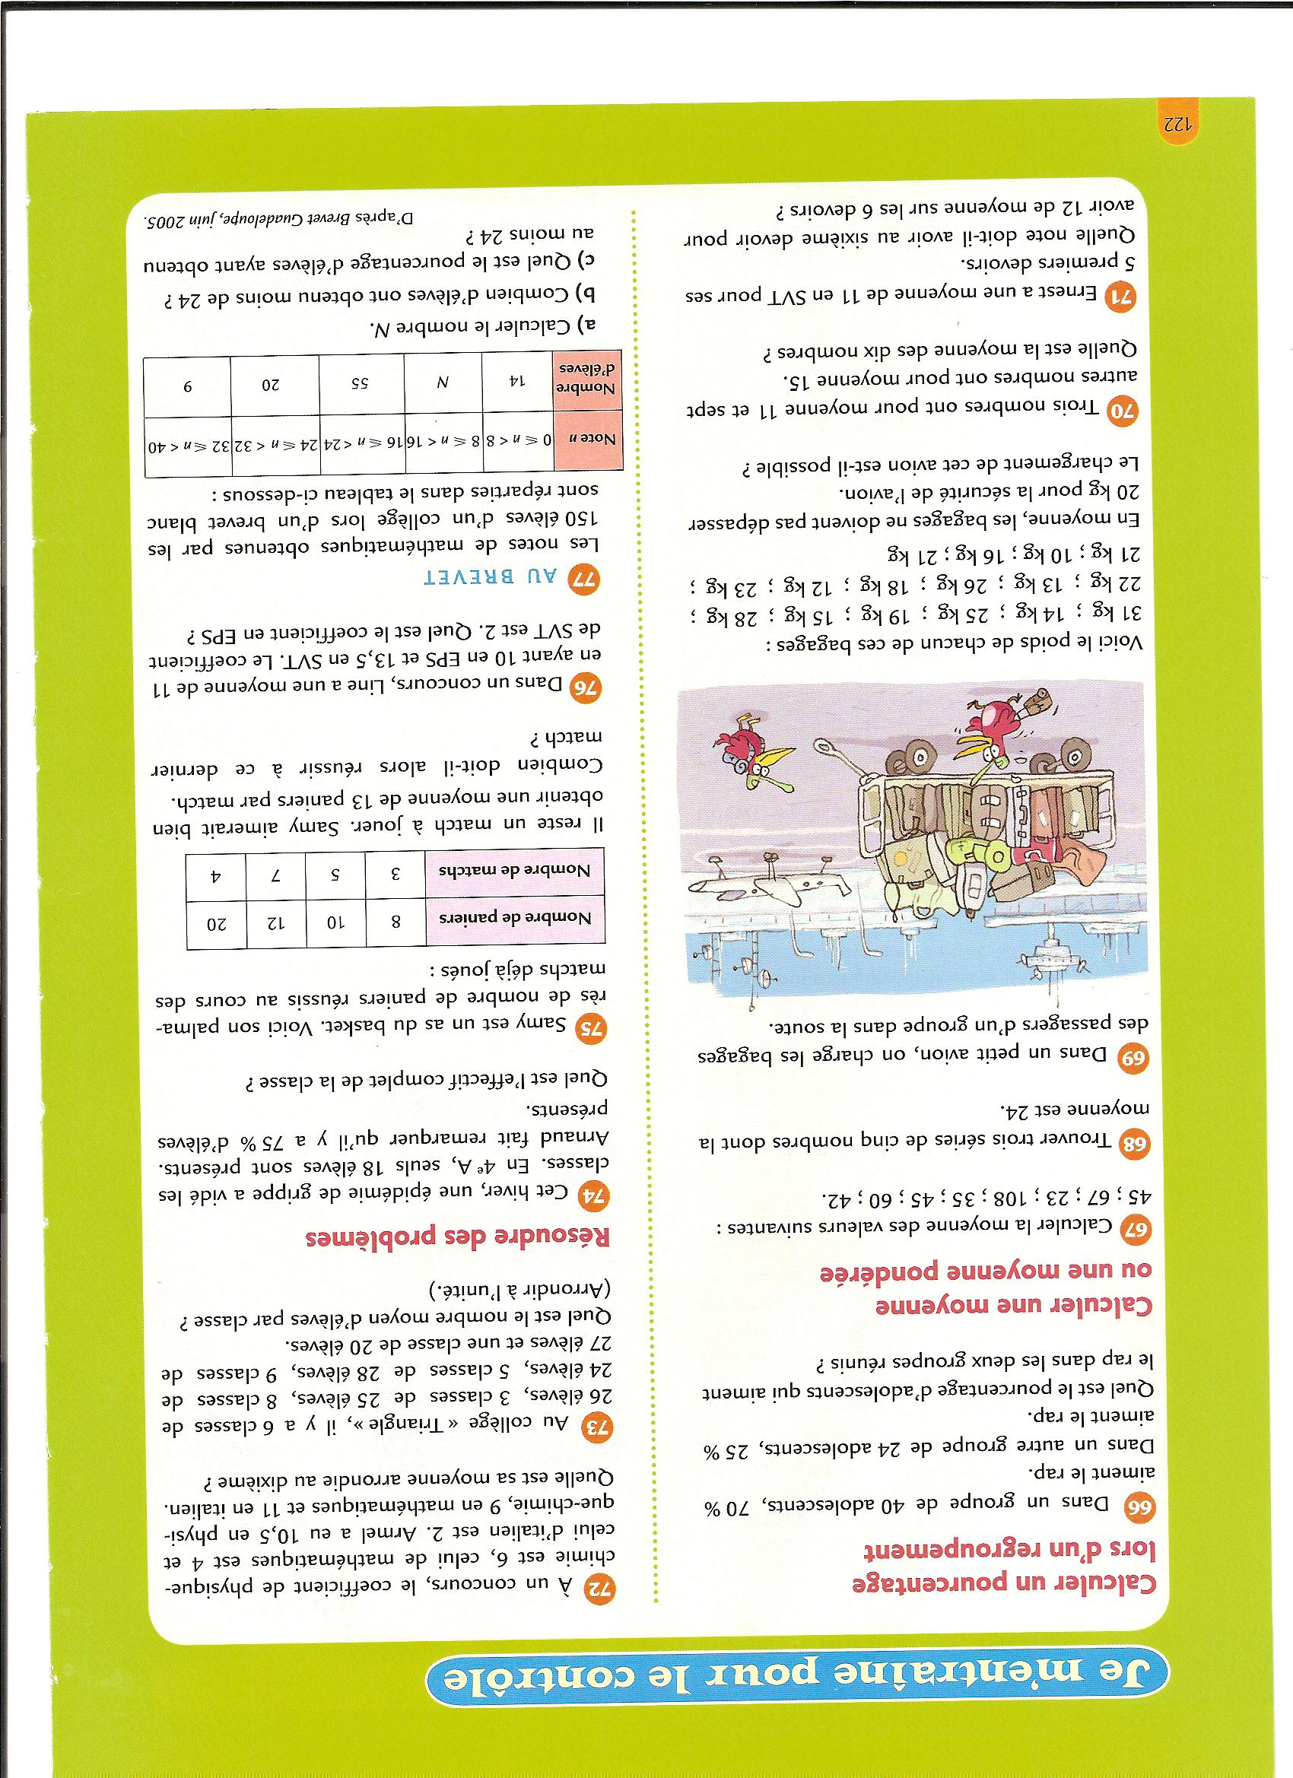 | - quel est le nombre total de bagages ?  - quel est le poids moyen d'un bagage?  - en moyenne, les bagages ne doivent pas dépasser 20 kg pour la sécurité de l'avion. Le chargement de cet avion est-il possible ?
Voici le poids de chacun des bagages:
Exercice 2
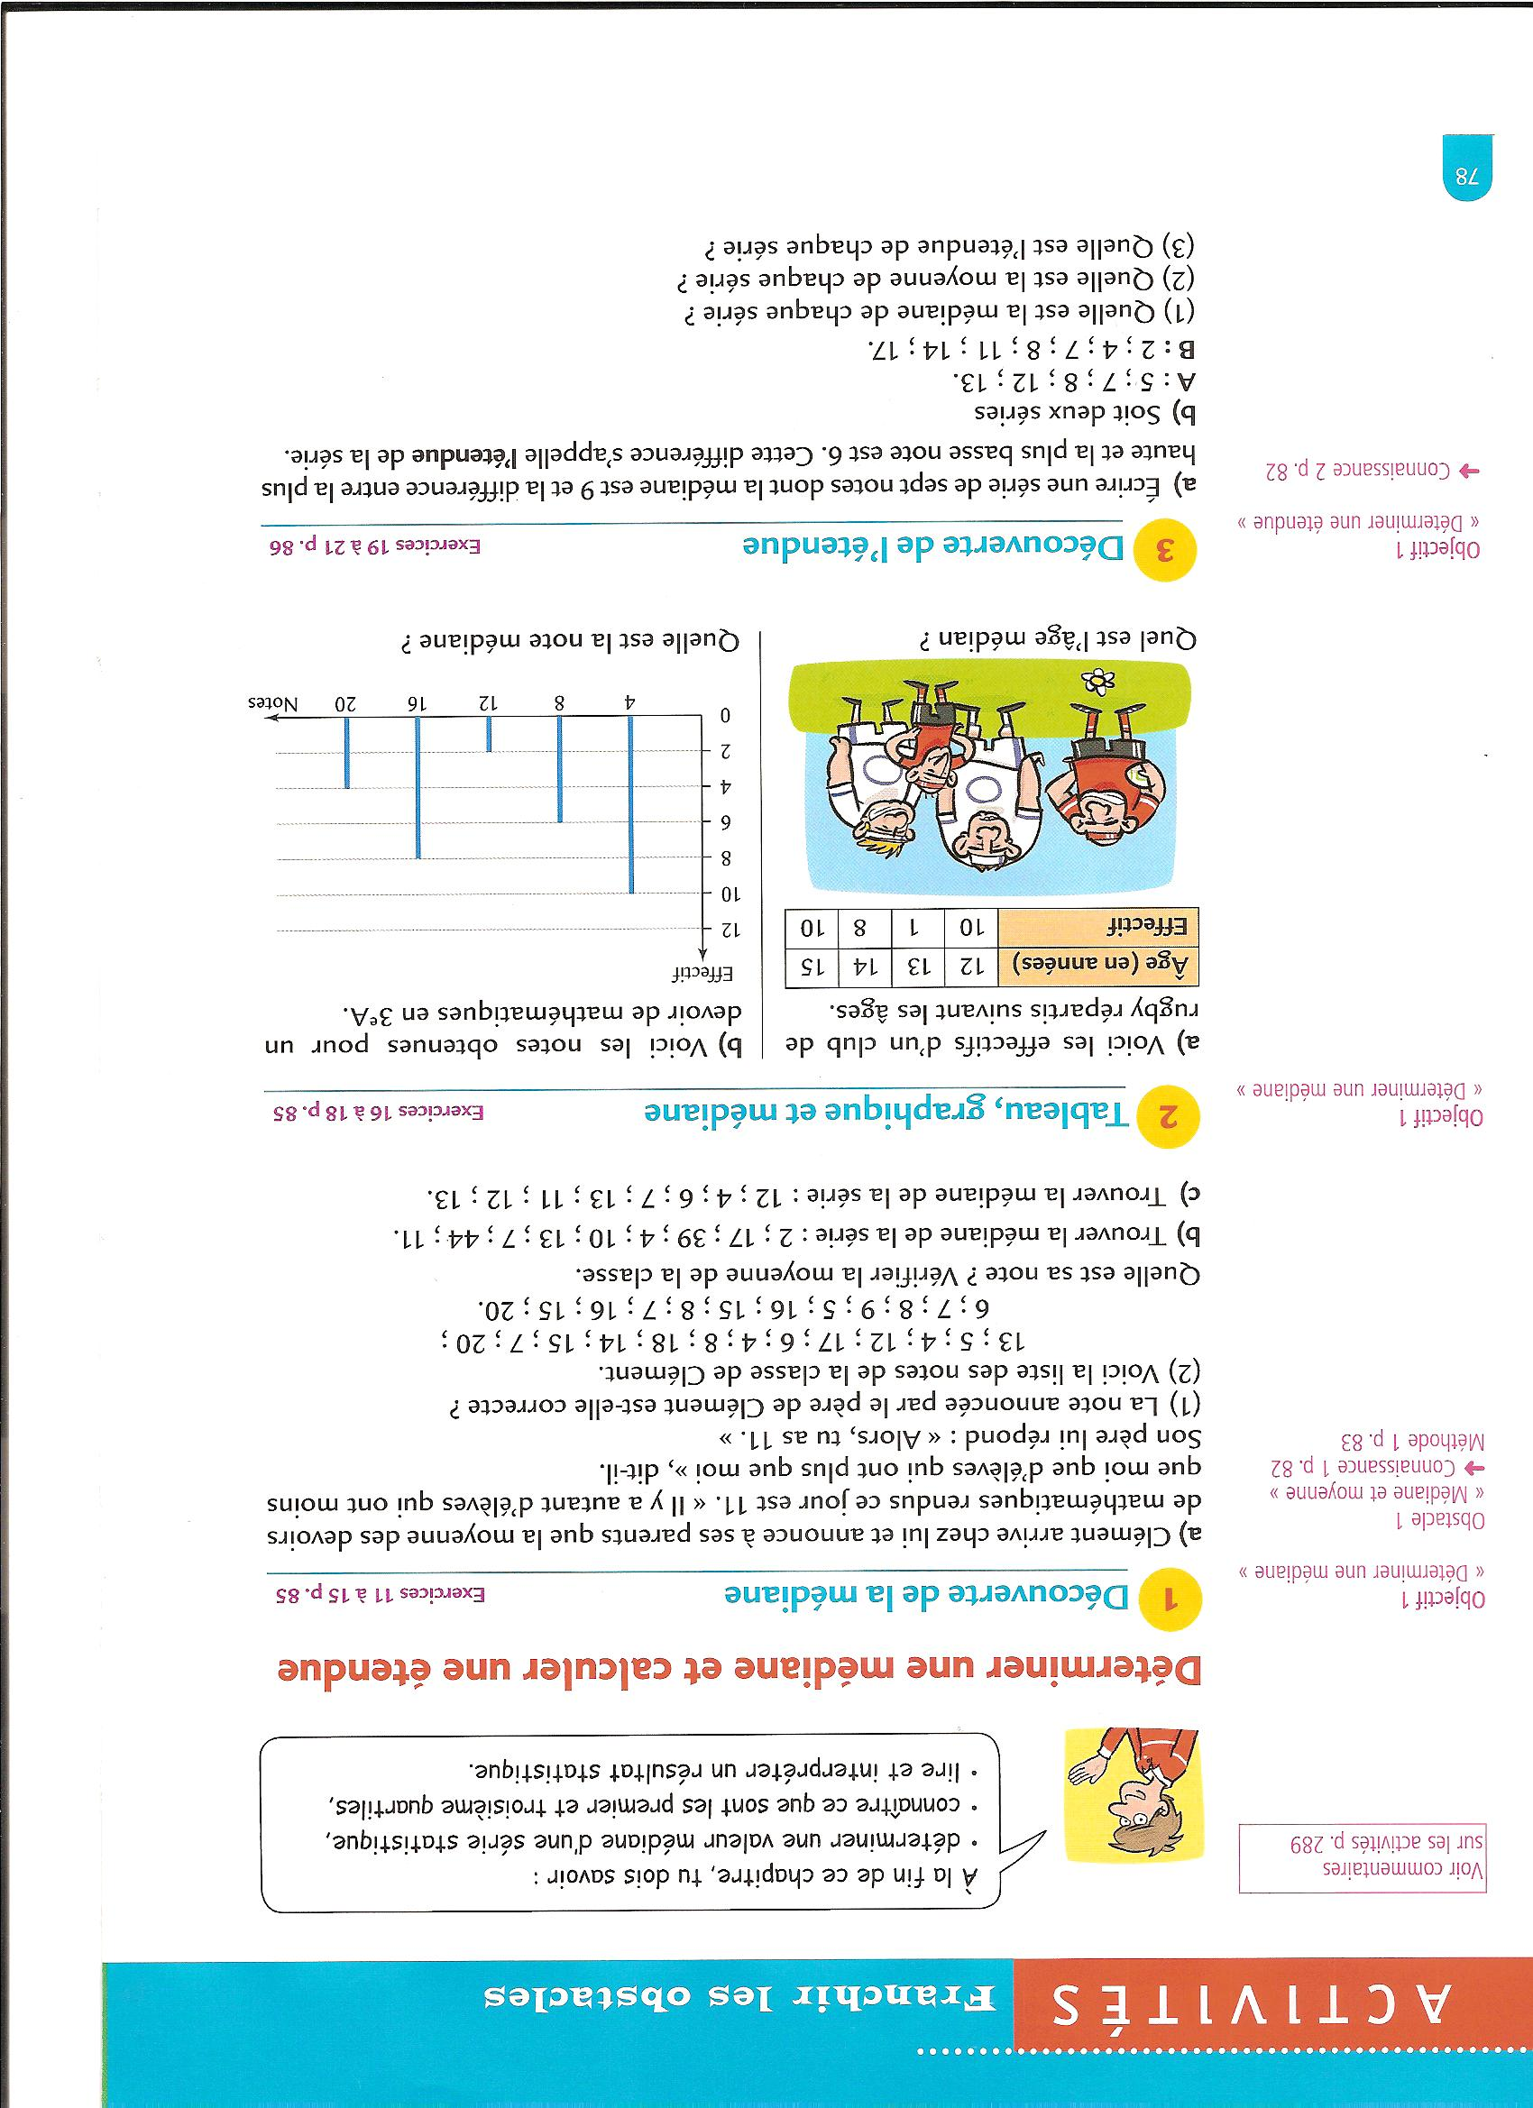 | Voici les effectifs d'un club de rugby répartis suivant les âges.  - quel est l'effectif total ?  - quel est le pourcentage de joueurs âgés de 14 ans ?
Exercice 3
Voici les notes obtenues pour un devoir de mathématiques en 3e 2.

- Combien y a-t-il d'élèves en 3e 2 ?

- quel est le pourcentage d'élèves qui ont 20 ?

Critères de réussite (le minimum attendu de l’élève pour une validation positive)
Pour 1) Rechercher, extraire et organiser l’information utile : réponse correcte à la question a) de chaque exercice.
Pour 2) Organisation et gestion de données : calcul de la moyenne.
Commentaires des auteurs
Pour 1) : Compréhension des données dans trois situations différentes (série de données, tableau, diagramme en
bâtons).
Pour 2) : Traitement de l'information.
Commentaires du groupe de relecture
Ces exercices sont intéressants car ils font travailler des notions simples de statistique. On aurait toutefois pu prévoir les fréquences dans les critères de réussite et une question un peu plus complexe comme « quel est le pourcentage d’élèves ayant plus de 16 ? » par exemple.

